**ВАРИАНТ 1**

**ЧАСТЬ 1**

|  |
| --- |
| ***Внимание! Для выполнения заданий 1 и 2 используется один и тот же текст.*** |

**Задание 1. Чтение текста**

# Выразительно прочитайте вслух текст о советском лётчике, Герое Советского Союза- Петре Матвеевиче Потапове (1917– 1945).

* **У Вас есть 2 минуты на подготовку.**

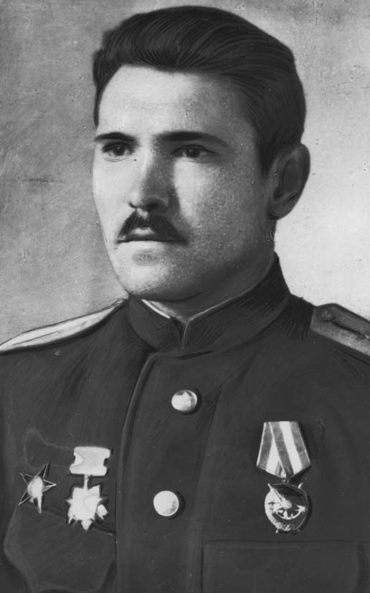 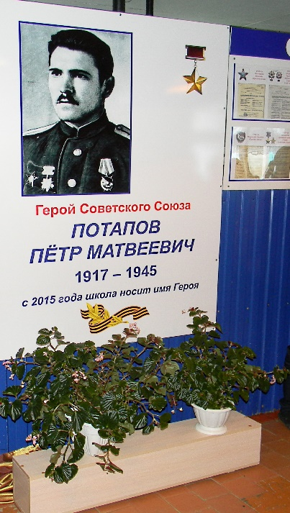

Пётр Матвèевич Потàпов родился в 1917 году в селе Обшàровка Куйбышевской области в семье железнодорожника. После окончания семилетки учился в Куйбышевском училище, потом Пётр поступает работать на Куйбышевский завод имени Мàсленникова.

С детства он мечтал летать и поступает в военную школу пилотов.

Когда началась Великая Отечественная война, Пётр учился в военной школе пилотов. 26 октября 1942 года Петрà Потàпова направляют на фронт, и скоро он совершает свой первый успешный боевой вылет.

Во время Великой Отечественной войны на самолёте «Ил-2» он совершил 220 боевых вылетов. В боях проявил себя мужественным и отважным лётчиком и командиром.

За образцовое выполнение боевых вылетов, награждён многими правительственными наградами.

Во время боёв за город Будапешт Пётр Потàпов погиб, направив свой подбитый самолёт на зенитную батарею противника.

Пётр Матвèевич Потàпов повторил подвиг лётчика Гастèлло. За подвиг Петру Матвеевичу Потàпову посмертно присвоено звание Героя Советского Союза в мае 1946 года.

Пётр Потапов был похоронен в регионе Мѝшкольц, недалеко от Будапешта в братской могиле.

Имя героя высечено на монументе в Будапеште среди имён воинов-освободителей венгерской столицы. Именем Петра Потàпова названы улицы в селе Обшàровка, городе Самара. В городе Самара названа улица именем П.М. Потàпова, там установлены мемориальные доски. ГБОУ СОШ №1 с.Обшаровка носит имя нашего героя-земляка. Пионерская дружина Обшàровской школы №1 тоже носила имя Петра Потàпова. В школе есть мемориальная доска и музей Героя Советского Союза Петра Потàпова.

В ГБОУ СОШ №1 6 апреля 2019 года прошли съёмки проекта «Имена Самарских улиц» телеканала «Губерния». В съёмках приняла участие племянница Героя Советского Союза Потапова П.М.- Долмàтова Светлана Владимировна. Живёт она в городе Самара. Светлана Владимировна имеет дом в селе Обшàровка по адресу Вокзальная ,12. Раньше там жила семья Потàповых.

Многие родственники живут в городе Самара, Калининграде и других городах. Есть родственники и в Обшàровке.

Недавно, 21 февраля 2020 года, в рамках Всероссийского образовательного проекта «Парта Героя», в Обшàровской школе №1 состоялось торжественное открытие трёх парт героям Советского Союза: Потàпову П.М., Тѝхонову П.И. и воину-интернационалисту Дòлотову А.Ю.

Герои не умирают, они всегда останутся в памяти нашего народа.

(326 слов)

**Задание 2. Пересказ текста.**

**Перескажите** прочитанный Вами текст о Петре Матвеевиче Потапове, включив в пересказ е слова Константина Рокоссовского:

|  |
| --- |
| *«*Только тот народ, который чтит своих героев, может считаться великим*».* |

Подумайте, где лучше использовать слова К.К.Рокоссовского в пересказе. Вы можете использовать любые способы цитирования.

** У Вас есть 2 минуты на подготовку.**

При необходимости Вы можете использовать «Поле для заметок».

**Поле для заметок**

________________________________________________________________________________________________________________________________________________________________________________________________________________________________________________________________________________________________________________________________________________________________________________________________________________________________________________________________________________________________________________________________________________________________________________________________________________________________________________________________________________________________________________________________________________

**ЧАСТЬ 2**

***Внимание! Задания 3 и 4 не связаны с заданиями 1 и 2. Для выполнения заданий 3 и 4 Вам необходимо выбрать одну из предложенных тем беседы***.

**Задание 3. Монологическое высказывание.**

Выберите одну из предложенных тем беседы:

** Тема 1.** На празднике (на основе описания фотографии).

** Тема 2.** Подарок Ветерану Великой Отечественной войны (повествование на основе жизненного опыта).

** Тема 3.**   Всегда ли есть место подвигу? (рассуждение по поставленному вопросу)

 **У Вас есть 1 минута на подготовку.**

Ваше высказывание должно занимать **не более 3 минут.**

_ _ _ _ _ _ _ _ _ _ _ _ _ _ _ _ _ _ _ _ _ _ _ _ _ _ _ _ _ _ _ _ _ _ _ _ _ _ _ _ _ _ _ _

**Задание 4. Диалог.**

Во время беседы Вам будут заданы вопросы по выбранной Вами теме беседы.

Пожалуйста, дайте полные ответы на вопросы, заданные собеседником.

|  |
| --- |
| **Тема 1. На празднике** |

** Карточка участника собеседования. *К заданию 3.***

***Монологическое высказывание***

**Опишите фотографию.**

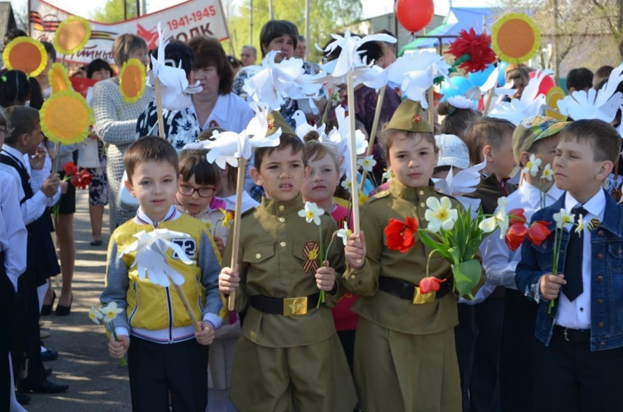

**Не забудьте описать**:

• место и время проведения праздника;

• событие, которому, по Вашему мнению, посвящён праздник;

• присутствующих на празднике;

• общую атмосферу праздника и настроение участников.

_ _ _ _ _ _ _ _ _ _ _ _ _ _ _ _ _ _ _ _ _ _ _ _ _ _ _ _ _ _ _ _ _ _ _ _ _ _ _ _ _ _ _ _

** Карточка собеседника-экзаменатора. *К заданию 4***

***Диалог***

1) Какие праздники Вам нравятся больше и почему (домашние, школьные, праздники в кругу друзей)?

2) Когда можно сказать, что праздник удался?

3) Вы больше любите праздник или подготовку к нему? Почему?

|  |
| --- |
| **Тема 2. Подарок Ветерану Великой Отечественной войны.** |



|  |  |
| --- | --- |
| **Карточка участника собеседования.**  ***К заданию 3.*** | **Карточка собеседника-экзаменатора. *К заданию 4.*** |

|  |  |
| --- | --- |
| ***Монологическое высказывание***  **Расскажите о том, чем вы любите заниматься в свободное время.**  Не забудьте рассказать,  • когда Вы дарите подарки Ветеранам войны;  • какие подарки ( делаете своими руками или покупаете);  • какие в вашей в вашей школе есть ещё традиции, посвящённые Дню Победы;  • есть ли в вашей семье Ветераны ВО войны. | ***Диалог***  1) Как вы думаете – нужно ли дарить подарки Ветеранам Великой Отечественной войны?  2) А какой подарок лучше подарить? Сделанный своими руками или купленный в магазине?  3) Как вы думаете, что важнее подарок или внимание? |

_ _ _ _ _ _ _ _ _ _ _ _ _ _ _ _ _ _ _ _ _ _ _ _ _ _ _ _ _ _ _ _ _ _ _ _ _ _ _ _ _ _ _ _

|  |
| --- |
| **Тема 3. Всегда ли есть место подвигу?** |



|  |  |
| --- | --- |
| **Карточка участника собеседования.**  ***К заданию 3.*** | **Карточка собеседника-экзаменатора.**  ***К заданию 4.*** |

|  |  |
| --- | --- |
| ***Монологическое высказывание***  **Не забудьте дать ответы на вопросы:**  • Что такое подвиг?  • Кто и когда может совершить подвиг?  • Приведите примеры совершения подвига.  • Можно ли совершить подвиг в мирное время?  • Что такое подвиг?  • Кто и когда может совершить подвиг?  • Приведите примеры совершения подвига.  • Можно ли совершить подвиг в мирное время? | ***Диалог***  Всегда ли есть место подвигу?  1) Что означает, по Вашему мнению, подвиг?  2) Вы знаете людей, которые совершили подвиги?  Можно ли совершить подвиг в мирное время?  3) Приведите пример такого подвига. |